COMMUNIQUÉ DE PRESSE
Thun, le 11 juin 2024
Oui à la loi sur l’électricité: Clyde et 3S Swiss Solar Solutions ferment le cycle énergétique
Le «oui» à la loi sur l’électricité donne enfin le coup d’envoi de la transition énergétique. Clyde, le fournisseur d’abonnements automobiles le plus durable de Suisse, et 3S Swiss Solar Solutions, fabricant de modules solaires, avancent ensemble et concluent un partenariat stratégique. Les deux entreprises misent ainsi sur la «suissitude» et encouragent la création de valeur locale à l’interface entre l’électromobilité et l’énergie solaire. Avec 3S Swiss Solar Solutions, Clyde, la filiale d’AMAG, collabore donc désormais avec un acteur fort et crédible visant le même objectif: faire avancer la transition énergétique et établir le premier véritable écosystème suisse d’électromobilité et d’énergie solaire.
Actuellement, la Suisse importe plus de 90% de ses modules solaires de pays asiatiques. 3S Swiss Solar Solutions renverse la vapeur: depuis plus de 20 ans, l’entreprise développe et produit des solutions solaires intégrées aux bâtiments en Suisse. Les modules ont toujours été produits dans le canton de Berne. Cette année, une deuxième installation a été mise en service à Worb (BE). L’entreprise associe les dernières découvertes technologiques à un design élégant. En effet, les solutions solaires 3S consistent en un système composé d’un module et d’une sous-structure et remplacent d’autres matériaux de construction tels que les tuiles. Les toits, façades et balustrades solaires esthétiques contribuent considérablement à la décarbonation du secteur du bâtiment: grâce à sa qualité avec le label Swiss Made et à sa chaîne d’approvisionnement réduite, 3S garantit un excellent bilan environnemental. Patrick Hofer-Noser, PDG de 3S, affirme ainsi: «Avec Clyde, nous abordons désormais deux points clés de la transition énergétique: la décarbonation des bâtiments et la mobilité. Je suis ravi que nous progressions efficacement ensemble en vue de la transition énergétique.»
D’autre part, Clyde souhaite faciliter le passage à l’électromobilité au plus grand nombre possible de personnes et d’entreprises. Depuis le 1er janvier 2024, Clyde est 100% électrique, ce qui en fait le premier abonnement automobile durable de Suisse. Avec des produits innovants tels que le «Clyde Energy Benefit», Clyde entend façonner l’avenir de la mobilité et proposer des solutions de mobilité globales d’un seul tenant. Ce modèle fait d’une pierre deux coups: il amortit plus rapidement l’installation photovoltaïque grâce à un remboursement rentable et réduit les coûts d’électricité propres, indépendamment des stations de recharge et de la hausse des prix de l’électricité. Cette offre est unique en Suisse. Dès à présent, 3S Swiss Solar Solutions proposera à tous les acheteurs de solutions solaires 3S les solutions d’électromobilité innovantes de Clyde à des conditions avantageuses, afin qu’ils puissent eux aussi en profiter et contribuer à un avenir plus durable. «L’objectif de notre partenariat stratégique est que chaque membre du personnel de Clyde et que toutes les personnes investissant dans une solution 3S trouvent une solution d’électromobilité ou solaire adaptée pour faire le premier pas vers la transition énergétique», explique Fabrizio Tollin, PDG de Clyde. L’écosystème comprend également le groupe AMAG qui, avec son unité commerciale Energy & Mobility, mise sur des partenariats avec des entreprises suisses pour augmenter les chaînes de création de valeur locales. AMAG souhaite ainsi produire de plus en plus elle-même ou en collaboration avec les partenaires et Clyde l’électricité nécessaire à la décarbonation de la mobilité individuelle pour toutes les voitures électriques qu’elle vend.
Pour en savoir plus, consulter www.clyde.ch / www.3s-solar.swiss
Pour toute question, veuillez contacter:
Clyde Mobility SA
Hardturmstrasse 161
8005 Zurich
Téléphone: +41 44 315 40 55
e-mail: hello@clyde.ch
À propos de Clyde Mobility SA
Clyde Mobility SA est le leader de l’abonnement automobile pour voitures électriques en Suisse. Les clients et clientes paient une mensualité fixe pour la voiture qui leur convient dans l’abonnement. Cette mensualité couvre tous les frais tels que l’assurance, le service et les taxes. L’électricité pour la recharge publique et privée est également incluse en option dans l’abonnement: les recharges à des stations publiques sont incluses dans la mensualité et les recharges privées sont créditées sous forme de bon. En outre, Clyde est le seul fournisseur qui livre la voiture gratuitement n’importe où dans toute la Suisse. L’ensemble du processus d’achat est entièrement numérique.
Clyde Mobility SA fait partie de la division AMAG Energy & Mobility du groupe AMAG.
3S Swiss Solar Solutions SA
Schorenstrasse 39
3645 Gwatt (Thoune)
Téléphone: +41 33 224 25 00
e-mail: media@3s-solar.swiss
À propos de 3S Swiss Solar Solutions SA
Sise à Gwatt (Thoune), 3S Swiss Solar Solutions développe et produit depuis plus de 20 ans des systèmes solaires intégrés aux bâtiments pour les toits et les façades, les balustrades et les constructions Overhead. 3S produit les modules solaires nécessaires à cet effet sur deux sites du canton de Berne (Gwatt et Worb) en respectant les directives de Swiss Label. 3S propose en outre un large éventail de prestations pour la planification, la réalisation et l’exploitation sécurisée des installations solaires. 3S se distingue par son haut niveau de qualité, qui se reflète notamment dans la classe de résistance maximale à la grêle, ainsi que pas son design exceptionnel avec des surfaces homogènes et différentes couleurs. Son statut de pionnier a été reconnu par de nombreux prix et distinctions solaires, dont le célèbre prix suisse de l’énergie «Watt d’Or».

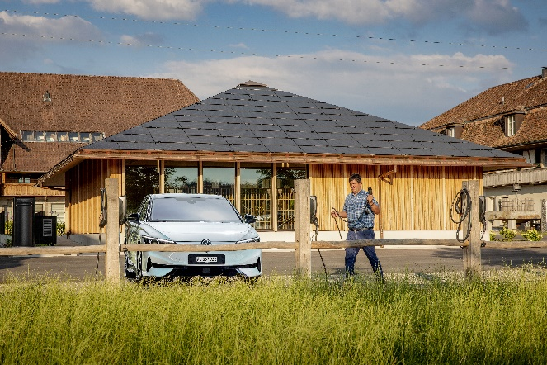
Images

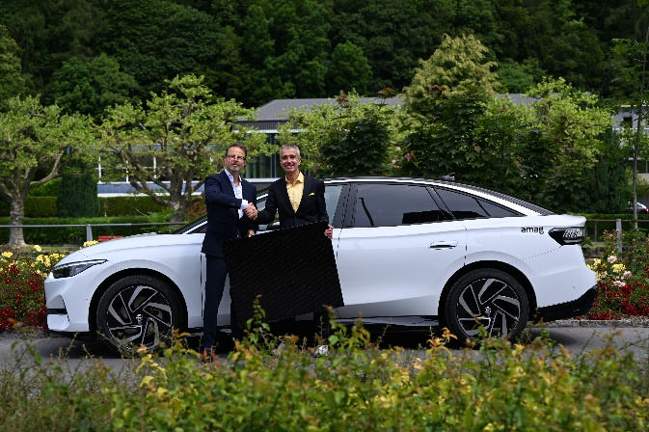
3S Swiss Solar Solutions propose dès maintenant à tous les acheteurs de solutions solaires 3S les solutions d'e-mobilité innovantes de Clyde à des conditions avantageuses.

Fabrizio Tollin, PDG de Clyde Mobility SA & Dr. Patrick Hofer-Noser, propriétaire et PDG de 3S Swiss Solar Solutions SA

